**Projet ToutBois**

Société ToutBois

**Dossier de conception technique – IHM**

Date : 09/09/2016

Version : 1

Auteur : Sandrine Ociepka/Stéphane Coulon

Table des matières

1 Contexte 3

1.1 Description de l’application 3

# Contexte

## Description de l’application

La société ToutBois, fabricant de meubles, désire un logiciel lui permettant, dans un premier temps, une gestion de ses clients, prospects et représentants, et dans un deuxième temps la gestion des articles et des commandes. Enfin, il lui faudrait pouvoir gérer la facturation des commandes.

Les représentants visitent les clients afin de leur remettre les dernières nouveautés du catalogue. Ils démarchent aussi régulièrement des clients potentiels, les prospects.

## Codification

|  |  |  |  |
| --- | --- | --- | --- |
| Nom rubrique | Code | Définition | Structure |
| Représentants | Rep | Application de gestion des représentants | Ajouter, modifier, supprimer et lister les représentants |
| Clients | Client | Gestion des clients | Ajouter, modifier, supprimer et lister les clients |
| Prospects | Prospects | Gestion des prospects | Ajouter, modifier, supprimer et lister les prospects |
|  |  |  |  |
|  |  |  |  |

# Conception IHM

## Navigation

Impression

Navigation entre les écrans

Import

Fenêtre Principale

Export

Gestion Représentants

Gestion Prospects

Gestion Clients

Aide

Gestion Représentants

Bouton Effacer

Recharge le tableau et vide le formulaire

Bouton Supprimer

Bouton Modifier

Bouton Ajouter

Pop Up Ajout

Pop Up Supprimer

Pop Up Modifier

## Menu

Hiérarchie des menus

|  |  |  |
| --- | --- | --- |
| Niveau 0 | Niveau 1 | Niveau 2 |
| Fichier | Impression |  |
|  | Importer |  |
|  | Exporter |  |
| Gestion Représentants | Ajouter un représentant |  |
|  | Modifier un représentant |  |
|  | Supprimer |  |
| Gestion des clients | Ajouter |  |
|  | Modifier |  |
| Gestion des prospects | Ajouter |  |
|  | Modifier |  |
| Aide |  |  |
| Retour à la fenêtre principale |  |  |

Description des menus

Option 1 :

* Option 1-1
* Option 1-2

Option 2 :

* Option 2-1
* Option 2-2

## Maquettes

Enchainement des écrans par item du menu

### Démarrage de l’application

Principale ouvre la fenêtre FenetrePrincipaleFrame ci-dessous, et charge les données des fichiers txt Représentants, Clients et Prospects.

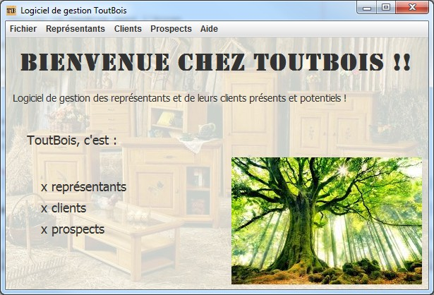

Menu « Fichier »

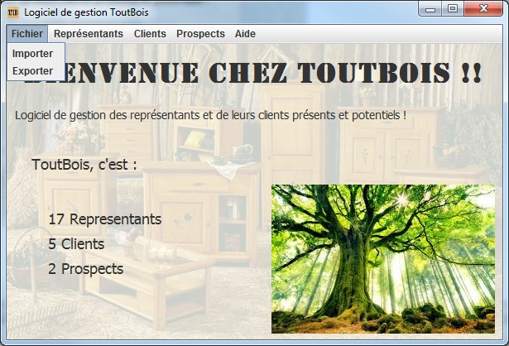

|  |  |  |  |
| --- | --- | --- | --- |
| **Code :** | **Option Menu :** | **Date : 29/08/2016** | **Auteur : SO/SC** |
| **Titre : Fenêtre Principale** | | | |
| **MAQUETTE Graphique** | | | |
|  | | | |
| **Messages :** | | | |
|  | |  | |
| **Commandes de NAVIGATION** | | | |
|  | |  | |